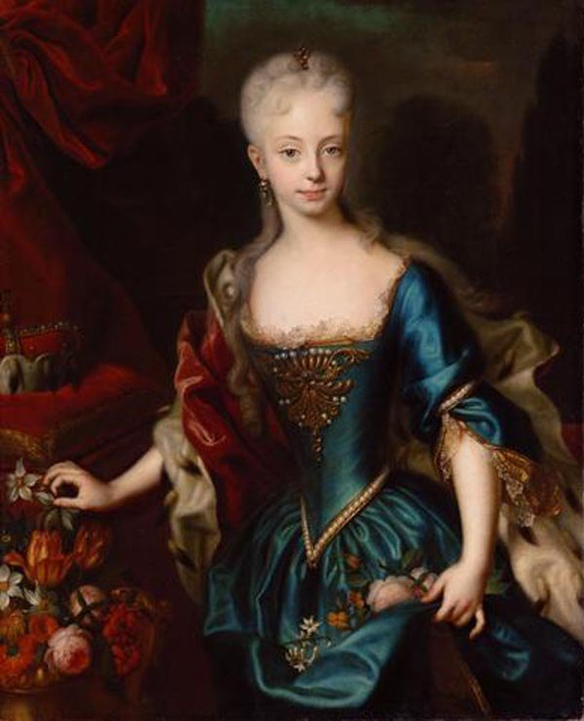**„Mária Terézia és kora”**

**Országos komplex történelmi vetélkedő**

**2023/2024**

**Nevezés**

**Isaszegi Damjanich János Általános Iskola**

Készítsetek egy prezentációt, aminek a diái a következők legyenek:

1. dia: Névválasztás és Logó   
/dolgozhattok szabadkézzel vagy digitálisan, Paint vagy más szabadon választott képszerkesztő segítségével/

2. dia: A névválasztás magyarázata

3. dia: A csoporttagok és a felkészítő tanár bemutatása

4. dia: Az iskola bemutatása

5. dia: Településetek bemutatása

6. dia: Miért vesztek részt a vetélkedőn?  
Írhattok versikét, vicces rigmust, akár korhű nyelvezettel is!  
Stílusotok legyen egyedi!

**Leadási határidő az 1. feladatlappal együtt: 2023. november 10.**

**(Kérjük a 2 dokumentumot egy levélen belül csatoljátok!)**